**Memoria de Cálculo**

***Prototipo – Duplex***

***Vivienda 2 Dormitorios***

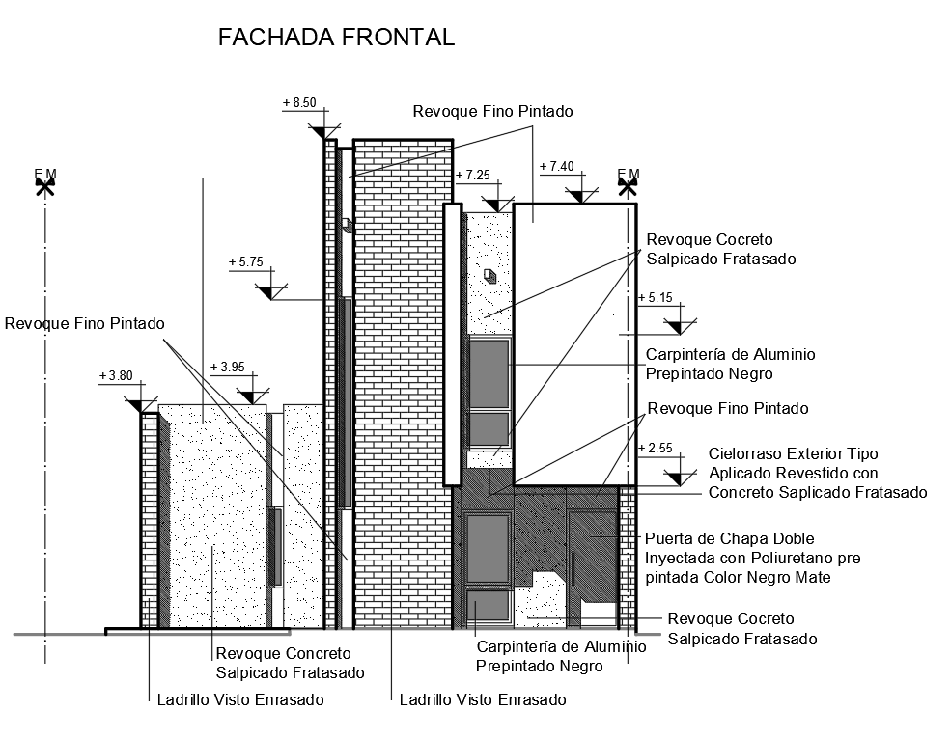

Comitente:

**CONAL – ALFA - UTE**

Resistencia - Chaco

**Año 2022**

**INDICE**

1. Introducción 3

2. Objetivo 3

3. Normas y Reglamentos 3

4. Materiales 3

5. Descripción de la obra. 4

6. Memoria de Cálculo 5

6.1. Dimensionado de la Cubierta Metálica 5

6.1.1. Análisis de cargas 5

6.1.2. Dimensionado 7

6.1.3. Verificación deformada en Estado de Servicio: 8

6.2. Viga tanque de reserva 10

6.3. Ménsula metálica 12

6.4. Dimensionado de losa de entrepiso 14

6.5. Dimensionado de Viga Hº Aº. 17

6.6. Refuerzos Verticales 23

6.7. Análisis de mampostería portante de 0,15 m 23

6.8. Dimensionado de la fundación 24

6.8.1. Dimensionado de platea 24

7. Recomendaciones 27

7.1. Capas Aisladoras 27

7.2. Mampuestos Armados 27

7.3. Fijación de Correas 27

# Introducción

El presente constituye una memoria de cálculo del proyecto de viviendas de Prototipo Duplex a realizarse en la localidad de Resistencia, Provincia del Chaco.

# Objetivo

El objetivo del presente informe es diseñar y proyectar las estructuras que conforman la cubierta, losas, vigas, tabiquería portante, y las fundaciones para el proyecto; estableciendo conclusiones y recomendaciones constructivas para cada caso particular.

# Normas y Reglamentos

Son de aplicación las Normas y Reglamentos que a continuación se enumeran:

* Reglamento CIRSOC 101: “Cargas Permanentes y Sobrecargas Mínimas de Diseño para Edificios y otras Estructuras” – Julio 2005.
* Reglamento CIRSOC 102: “Acción del Viento sobre las Construcciones” – Julio 2005.
* Reglamento CIRSOC 201: “Estructuras de Hormigón” – Julio 2005.
* Reglamento INPRES-CIRSOC 301: “Estructuras de Acero para Edificios” – Julio 2005.
* Recomendación CIRSOC 303: “Elementos Estructurales de Acero de Sección Abierta Conformadas en Frío” – Julio 2009

# Materiales

Los materiales a utilizar son:

* Hormigón estructural H-25 (f´c = 25 MPa)
* Hormigón para fundaciones H-25 (f´c = 25 MPa)
* Barras de acero para HºAº ADN-420 (Fy = 420 MPa)
* Acero estructural de correas F-24 (Fy = 240 MPa)

# Descripción de la obra.

Las viviendas cuentan con dos dormitorios, estar-cocina-comedor, baño, lavadero y galerías. Todo ello en conjunto suma 70m² aproximadamente. La misma equipada con los servicios de luz, agua y las instalaciones de gas. A continuación, una vista preliminar de la planta tipo.

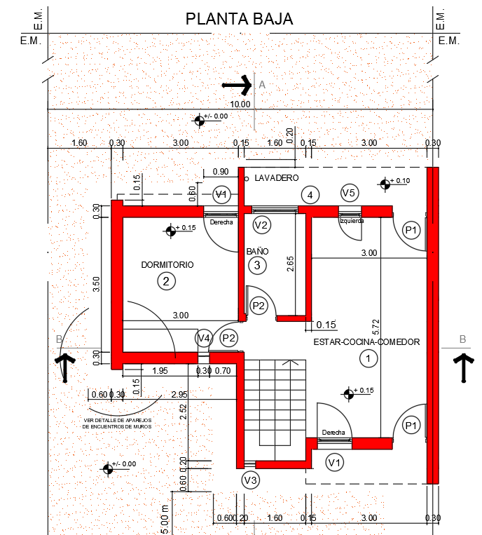

Figura 1. Vista en planta de vivienda tipo.

En este caso se empleará mampostería de ladrillos comunes, la cual cumplirá con la función de cerramiento y la de soporte estructural. Este sistema se fundará sobre una platea que, por su rigidez relativa en relación a los parámetros de suelo, se comporta como fundación flexible.

La estructura de cubierta se resolverá con correas metálicas de chapa galvanizada apoyadas y vinculadas sobre mampostería perimetral o estructura metálica de refuerzo. El encadenado superior se substituyó por mampostería armada a partir de la altura a especificar en los planos correspondientes.

# Memoria de Cálculo

## Dimensionado de la Cubierta Metálica

### Análisis de cargas

Para dimensionar la estructura metálica se distingue tres estados de carga a saber:

1. Peso propio y sobrecargas de uso y destino (Estado 1).
2. Peso propio y carga de montaje (Estado 2).
3. Peso propio y succión de viento (Estado 3).

|  |  |  |  |  |
| --- | --- | --- | --- | --- |
| **ANÁLISIS DE CARGAS** | | | | |
|  |  |  |  |  |
| **CARGAS ACTUANTES** | | | | |
|  |  |  |  |  |
| **Designación** | **Cargas de Superficie** | **Distancia entre correas** | **Carga** | |
| **[kN/m²]** | **[m]** | **[kN]** | **[kN/m]** |
|  |  |  |  |  |
| **D - Cargas permanentes** | | | | |
| Cubierta de chapa galvanizada | 0.03 | 0.84 | - | 0.02 |
| Cielorraso suspendido | 0.20 | 0.84 | - | 0.17 |
| C 80 x 50 x 15 x 1.60 mm | - | - | - | 0.02 |
| **Total** | | | | **0.21** |
|  |  |  |  |  |
| **L - Sobrecargas de uso y destino** |  | | - | **0.60** |
| **Lr - Sobrecarga de mantenimiento** |  | | **1.00** | - |
| **W - Acción del viento** |  | | - | **-0.58** |
|  |  |  |  |  |
| **COMBINACIÓN DE ACCIONES - ELU** | | | | |
|  |  |  |  |  |
| **Estados de Carga - Límite Último** | | | **Carga** | |
| **[kN]** | **[kN/m]** |
| **ELU 1 - 1.2 D + 1.6 L** | | | - | **1.21** |
| **ELU 2 - 1.2 D + 1.6 Lr** | | | **1.60** | **0.25** |
| **ELU 3 - 1.2 D + 1.6 W** | | | - | **-0.68** |
|  |  |  |  |  |

Tabla 1. Análisis de cargas y combinaciones E.L.U. en cubiertas.

En la Figura 2 y 3 se observa la distribución de las correas del techo.

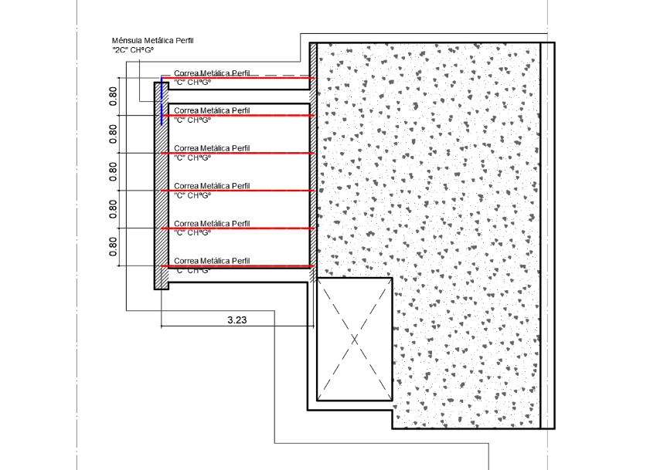

Figura 2. Estructura de cubierta de vivienda tipo.

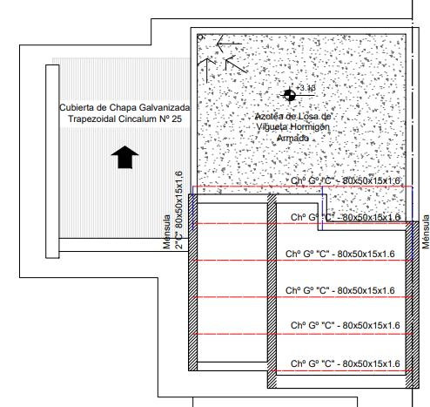

Figura 3. Estructura de cubierta de vivienda tipo.

Se considera a las correas como continuas a través de los ambientes correspondientes a las dos viviendas adosadas. Bajo estas consideraciones, los parámetros de cálculo serán los siguientes:

* Luz de Cálculo (Lc) *(según corresponda)*
* Separación máxima entre correas 0,84 m

### Dimensionado

**Estado 1:**

$$Carga actuante sobre correa:cargas permanentes+sobrecargas de uso$$

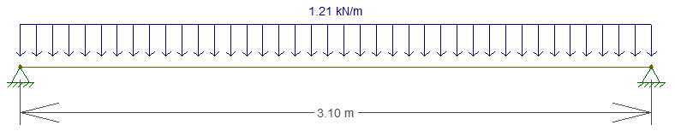

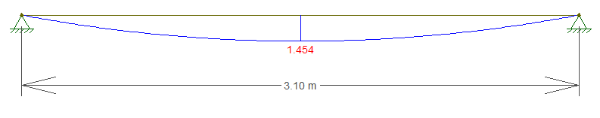

$$M_{máxE1}=1,454 kNm$$

**Estado 2:**

$$Carga actuante sobre correa: cargas permanentes+sobrecarga de montaje$$

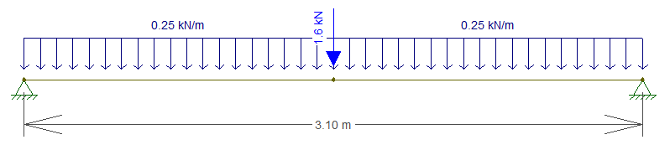

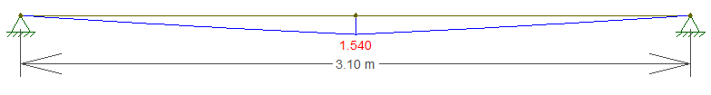

$$M_{máxE2}=1,540 kNm$$

**Estado 3:**

$$Carga actuante sobre correa: cargas permanentes+acción del viento$$

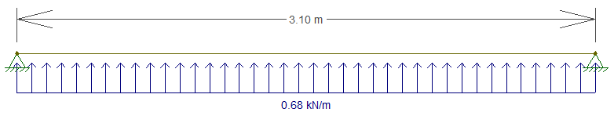

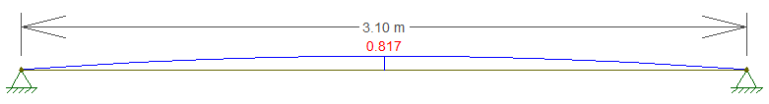

$$M_{máxE3}=0,817 kNm$$

Para una tensión de fluencia del acero de Fy = 235 MPa y un coeficiente de seguridad φ = 0,90 resultará que las correas deberán tener un módulo resistente igual o mayor a:

$$Md=∅ . S_{e} . Fy . \left({10}^{-3}\right)$$

$$S_{e}=\frac{M_{máx}}{ ∅ .Fy . \left({10}^{-3}\right)}=\frac{1,540 kNm}{ 0,95 . 235 MPa . \left({10}^{-3}\right)}=6,90 {cm}^{3}$$

Se adopta la siguiente correa:

* Perfil de chapa de galvanizada: **C – 80 x 50 x 15 x 1,60 mm3**

### Verificación deformada en Estado de Servicio:

Para la luz de cálculo la deformación de las correas puede ser determinante por lo que se procede a verificar.

Para la condición de apoyo la flecha máxima de “Barras soportando cubiertas flexibles”, según CIRSOC 301 – Tabla A-L.4.1. resulta:

$$f_{adm}1=\frac{l_{c}}{150}=\frac{310 cm}{150}=2,07 cm$$

Las combinaciones para esta verificación serán las siguientes:

|  |  |  |  |  |
| --- | --- | --- | --- | --- |
| **COMBINACIÓN DE ACCIONES - ELS** | | | | |
|  |  |  |  |  |
| **Estados de Carga - Límite de Servicio** | | | **Carga** | |
| **[kN]** | **[kN/m]** |
| **ELS 1 - D + L** | | | - | **0.81** |
| **ELS 2 - D + Lr** | | | **1.00** | **0.21** |
| **ELS 3 - D + W** | | | - | **-0.37** |

Tabla 2. Análisis de combinaciones E.L.S. en cubierta

**Estado 1**

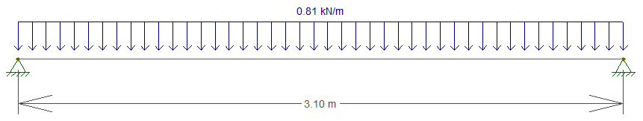

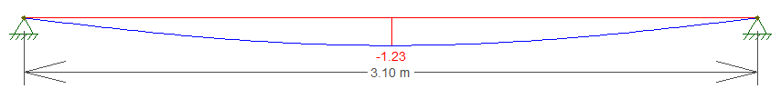

$f_{máx}=1,23 cm$ → **VERIFICA.**

**Estado 2**

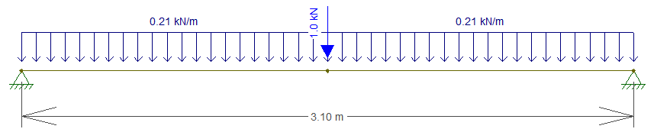

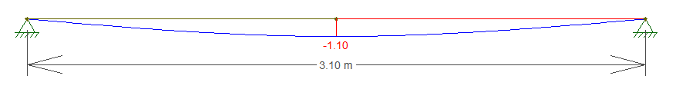

$f_{máx}=1,10 cm$ → **VERIFICA.**

**Estado 3**

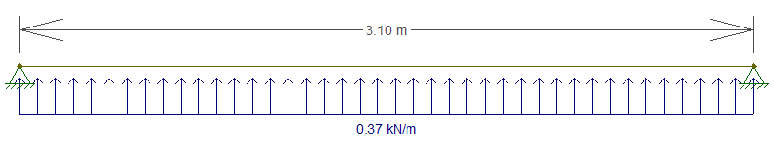

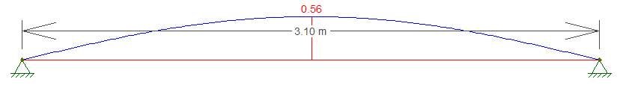

$f_{máx}=0.56 cm$ → **VERIFICA.**

## Viga tanque de reserva

Se considera para el apoyo de los tanques de reserva 2 (dos) perfiles metálicos tipo IPN. Bajo estas consideraciones, los parámetros de cálculo serán los siguientes:

* Luz de Cálculo (Lc) 1,70 m
* Separación máxima entre correas *(necesaria)*

|  |  |  |
| --- | --- | --- |
| **CARGAS ACTUANTES** | | |
|  |  |  |
| **Designación** | **Carga** | |
| **[kN]** | **[kN/m]** |
|  |  |  |
| **D - Cargas permanentes** | | |
| IPN 80 | - | 0.06 |
| **L - Sobrecargas de uso y destino** | | |
| T.R. 500lts | - | 2.23 |
| **Lr - Sobrecarga de montaje** | | |
| Montaje | 1.00 | - |
|  |  |  |
| **COMBINACIÓN DE ACCIONES - ELU** | | |
|  |  |  |
| **Estados de Carga - Límite Último** | **Carga** | |
| **[kN]** | **[kN/m]** |
| **ELU 1 - 1.2 D + 1.6 L + f1 Lr** | 1.00 | 0.07 ; 3.64 |
| *f1 = 1,00* |  |  |
|  |  |  |

Tabla 3. Análisis de cargas y combinaciones E.L.U. para viga de tanque de reserva

**Estado 1:**

$$Carga actuante sobre perfil:cargas permanentes+peso propio+carga de montaje$$

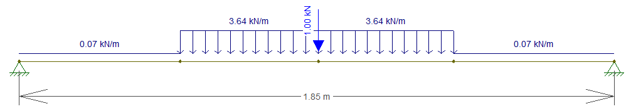

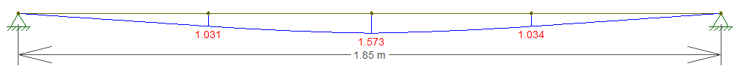

$$M_{máxE1}=1,573 kNm$$

Para una tensión de fluencia del acero de Fy = 235 MPa y un coeficiente de seguridad φ = 0,90 resultará que las correas deberán tener un módulo resistente igual o mayor a:

$$Md=∅ . S_{e} . Fy . \left({10}^{-3}\right)$$

$$S_{e}=\frac{M_{máx}}{ ∅ .Fy . \left({10}^{-3}\right)}=\frac{1,573 kNm}{ 0,90 . 235 MPa . \left({10}^{-3}\right)}=7,44 {cm}^{3}$$

Se adopta el siguiente perfil:

* 2 (DOS) Perfiles laminados en caliente: **IPN – 80**

## Ménsula metálica

La zona en la que se encuentra dicho elemento estructural presenta solicitaciones criticas debidas a eventos accidentales de viento. Se realiza entonces el análisis considerando a la estructura semi abierta, afectando el coeficiente de presión interna GCpi.

|  |  |  |  |
| --- | --- | --- | --- |
| **CARGAS ACTUANTES** | | | |
|  |  |  |  |
| **Designación** | **Carga de Superficie** | **Distancia entre Ménsulas** | **Carga** |
| **[kN/m²]** | **[m]** | **[kN/m]** |
|  |  |  |  |
| **W - Acción del viento** | -0.94 | 2.00 | **-1.88** |
|  |  |  |  |
| **COMBINACIÓN DE ACCIONES - ELU** | | | |
|  |  |  |  |
| **Estados de Carga - Límite Último** | **Carga** |  |  |
| **[kN/m]** |  |  |
| **ELU 1 - 1.6 W** | -3.01 |  |  |

Tabla 4. Análisis de carga y combinación para ménsula

**Estado 1:**

$$Carga actuante sobre mensula:carga debido a la acción del viento$$

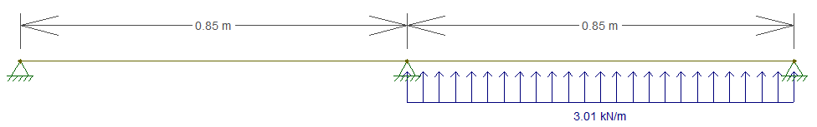

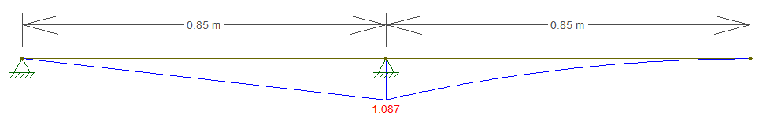

$$M_{máxE1}=1,087 kNm$$

Para una tensión de fluencia del acero de Fy = 235 MPa y un coeficiente de seguridad φ = 0,95 resultará que las correas deberán tener un módulo resistente igual o mayor a:

$$Md=∅ . S_{e} . Fy . \left({10}^{-3}\right)$$

$$S_{e}=\frac{M_{máx}}{ ∅ .Fy . \left({10}^{-3}\right)}=\frac{1,087 kNm}{ 0,95 . 235 MPa . \left({10}^{-3}\right)}=4,87 {cm}^{3}$$

Se adoptan los siguientes perfiles para sección rectangular compuesta

* 2 (DOS) Perfiles de chapa galvanizada: **C – 80 x 50 x 15 x 1,6 mm**

Por otra parte, debido a las reacciones que se presentan, es de suma importancia el correcto anclaje a la mampostería. Se presenta a continuación detalle de anclaje recomendado.

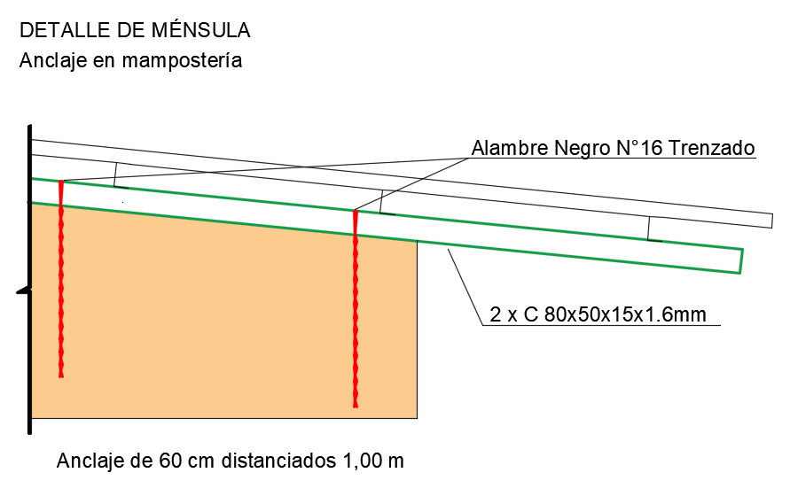

Figura 4. Estructura de cubierta de vivienda tipo.

## Dimensionado de losa de entrepiso

Para el dimensionado se considera a la losa alivianada con ladrillos de EPS, y viguetas pretensadas en una dirección, simplemente apoyada sobre mampostería portante, como se muestra en la figura 5.

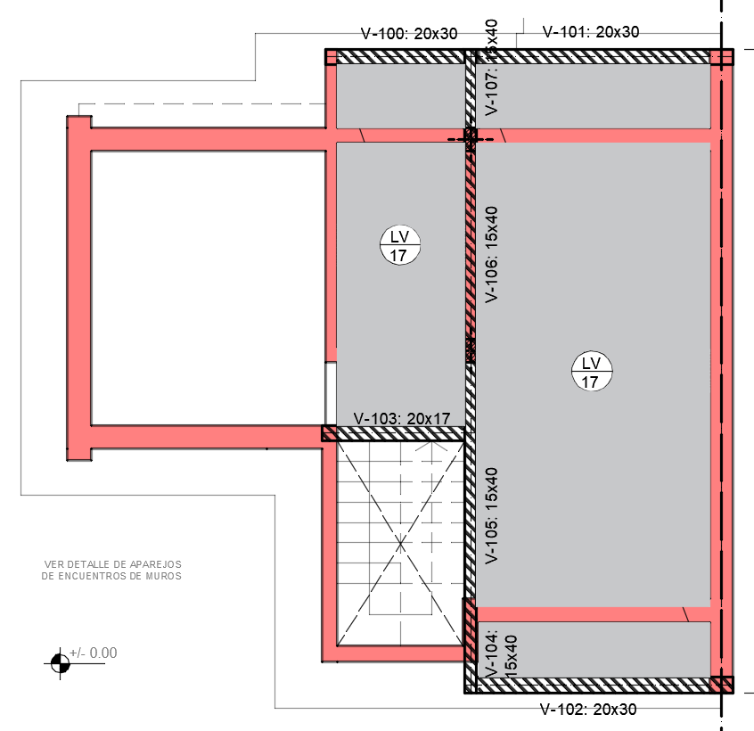

Figura 5. Dirección de armado y apoyo de tanque.

Se analizan dos situaciones. La primera situación se considera a la losa sin presencia de muros por encima de ella y en la segunda situación sí.

|  |  |  |  |  |
| --- | --- | --- | --- | --- |
| **LV 17** | | | | |
|  |  |  |  |  |
| **Características** | | | **Destino** | |
| Luz | 3.20 m | A eje de viga | Residencial | |
| Ancho de calc. | 1.00 m |  | Sobrecarga de uso | |
| Peso propio | 178.00 kg/m² | s/catálogo | 2.00 kN/m² | |
| f'c | 25.00 MPa |  |  |  |
|  |  |  |  |  |
| **Análisis de Carga** | | | | |
|  |  |  |  |  |
| **Designación** |  | **Dimensión** | **Peso** | **Carga** |
| Peso propio |  | **-** | **-** | 1.78 kN/m² |
| Contrapiso HºPº |  | 0.05 m | 16.00 KN/m³ | 0.80 kN/m² |
| Carpeta de Nivelación | | 0.02 m | 21.00 KN/m³ | 0.42 kN/m² |
| Pegamento |  |  |  | 0.00 kN/m² |
| Piso Cerámico |  |  |  | 0.20 kN/m² |
| Paredes internas | | 0.00 m³ | 17.00 KN/m³ | 0.00 kN/m² |
| **Total Cargas Permanentes** | |  |  | **3.20 kN/m²** |
| **Total Sobrecargas** |  |  |  | **2.00 kN/m²** |
| **Dimensionado por flexión** | | | | |
|  |  |  |  |  |
| **Momento Total** | **6.66 kNm/m** | **666.00 kgm/m** |  | |
|  |  |  |  |  |
| **VIGUETAS VIGUETEC** | | |  |  |
| **Serie Adoptada** | | **1 SIMPLE** |  |  |
| **Longitud** | | 3.10 m |  |  |
| **Bovedilla** | | 0.13 m |  |  |
| **Capa de compresión** | | 0.05 m |  |  |
| **Momento Admisible** | | **1159.00 kgm/m** | → Según catálogo | |
|  |  |  |  |  |
| **M Admisible > M Total → Buenas Condiciones** | | | | |
|  |  |  |  |  |
| **Armadura en capa de compresión** | | **Malla Electrosoldada Ø 6 mm 0.15 x 0.15 m** | | |
|  |  |  |  |  |
| **Dimensionado por corte** | | | | |
|  |  |  |  |  |
| **Vu** | **11.27 kN/m** |  |  |  |
| **Vc** | **125.00 kN/m** | **NO ES NECESARIA ARM. DE CORTE** | | |

|  |  |  |  |  |
| --- | --- | --- | --- | --- |
| **LV 17 - BAJO MURO DE 0.20 m** | | | | |
|  |  |  |  |  |
| **Características** | | | **Destino** | |
| Luz | 3.20 m | A eje de viga | Residencial | |
| Ancho de calc. | 1.00 m |  | Sobrecarga de uso | |
| Peso propio | 215.00 kg/m² | s/catálogo | 2.00 kN/m² | |
| f'c | 25.00 MPa |  |  |  |
|  |  |  |  |  |
| **Analisis de Carga** | | | | |
|  |  |  |  |  |
| **Designación** |  | **Dimensión** | **Peso** | **Carga** |
| Peso propio |  | **-** | **-** | 2.15 kN/m² |
| Contrapiso HºPº |  | 0.05 m | 16.00 KN/m³ | 0.80 kN/m² |
| Carpeta de Nivelación |  | 0.02 m | 21.00 KN/m³ | 0.42 kN/m² |
| Pegamento |  |  |  | 0.00 kN/m² |
| Piso Cerámico |  |  |  | 0.20 kN/m² |
| Paredes internas | | 1.28 m³ | 17.00 KN/m³ | 6.80 kN/m² |
| **Total Cargas Permanentes** | |  |  | **10.37 kN/m²** |
| **Total Sobrecargas** |  |  |  | **2.00 kN/m²** |
| **Dimensionado por flexión** | | | | |
|  |  |  |  |  |
| **Momento Total** | **10.00 kNm/m** | **1000.00 kgm/m** | Apoyos continuos | |
|  |  |  |  |  |
| **VIGUETAS VIGUETEC** | | |  |  |
| **Serie Adoptada** | | **1 DOBLE** |  |  |
| **Longitud** | | 3.10 m |  |  |
| **Bovedilla** | | 0.13 m |  |  |
| **Capa de compresión** | | 0.05 m |  |  |
| **Momento Admisible** | | **1254.00 kgm/m** | → Según catálogo | |
|  |  |  |  |  |
| **M Admisible > M Total → Buenas Condiciones** | | | | |
|  |  |  |  |  |
| **Armadura en capa de compresión** | | **Malla Electrosoldada ф 6 mm 0.15 x 0.15 m** | | |
|  |  |  |  |  |
| **Dimensionado por corte** | | | | |
|  |  |  |  |  |
| **Vu** | **25.04 kN/m** |  |  |  |
| **Vc** | **125.00 kN/m** | **NO ES NECESARIA ARM. DE CORTE** | | |

## Dimensionado de Viga Hº Aº.

Para el dimensionado de las vigas de hormigón armado y viga encadenado adoptamos un espesor igual de 0,20m de ancho y una altura o canto de 0,30m. Donde se apoyarán las viguetas de la losa entrepiso.

El encadenado entrepiso, tendrá el espesor de mampostería y se dimensionará según cuantía mínima para evitar fisuras por contracción y fragüe. Las mismas están apoyadas sobre mampostería portante que descarga a la fundación como carga lineal.

**Viga 100 – 101 – 0.20 x 0.30 m**

|  |  |  |  |  |
| --- | --- | --- | --- | --- |
| **VIGA 100 - 101** | | | | |
|  |  |  |  |  |
| **Características** |  |  |  |  |
| **L** | 3.20 m |  | **h** | 0.30 m |
| **f´c** | 25.00 MPa |  | **b** | 0.20 m |
| **Fy** | 420.00 MPa |  | Simplemente apoyada | |
|  |  |  |  |  |
| **Análisis de cargas** | | | | |
|  |  |  |  |  |
|  |  | **Dimensión** | **Peso** | **Carga** |
| Peso propio viga | | 0.06 m² | 25.00 KN/m³ | 1.50 KN/m |
| Carga de mampostería | | 0.60 m² | 17.00 KN/m³ | 10.20 KN/m |
| **Total Cargas Permanentes** | |  |  | **11.70 KN/m** |
|  |  |  |  |  |
|  |  | **Ancho** | **Peso** | **Carga** |
| Carga de losa ELS | | 0.00 m | 0.00 KN/m² | 0.00 KN/m |
| Carga de losa ELU | | 0.00 m | 0.00 KN/m² | 0.00 KN/m |
|  |  |  |  |  |
| **Solicitaciones** | | | | |
|  |  |  |  |  |
| **ELS** | |  | **ELU** | |
| M | 14.98 kNm |  | Mu | 17.97 kNm |
| V | 18.72 KN |  | Vu | 22.46 KN |
|  |  |  |  |  |
| **Dimensionado por flexión** | | | | |
|  |  |  |  |  |
| h | 0.30 m |  | Mn | 0.0200 MNm |
| Cc | 0.025 m |  | kd | 0.8229 |
| db Estribo | 0.006 m |  | kd tabla | 0.796 |
| db Long | 0.010 m |  | ke | 24.766 cm²/MN |
| **d** | 0.26 m |  |  |  |
|  |  |  |  |  |
| As | 1.902 cm² |  |  |  |
| As mín | 1.733 cm² |  | **As nec** | **1.902 cm²** |
|  |  |  |  |  |
| **ARMADURA INFERIOR** | | **2** | **Ø 10** | **1.571 cm²** |
| **1** | **Ø 8** | **0.503 cm²** |
|  |  |  | **B.C.** | **2.073 cm²** |
|  |  |  |  |  |
| **Dimensionado por corte** | | | | |
|  |  |  |  |  |
| Vn | 29.95 KN |  |  |  |
| Vc | 43.33 KN |  |  |  |
| Vs | 0.00 KN | **ARM. MINIMA DE CORTE** | | |
|  |  |  |  |  |
| **ARMADURA TRANSVERSAL** | | **Estribos cerrados en 2 ramas** | | |
| **1** | **Ø 6** | **c/20 cm** |
|  |  |  |  |  |
| **Vsreal** | **30.88 KN** | **B.C.** |  |  |

**Viga 102 – 0.20 x 0.30 m**

|  |  |  |  |  |
| --- | --- | --- | --- | --- |
| **VIGA 102** | | | | |
|  |  |  |  |  |
| **Características** |  |  |  |  |
| **L** | 3.20 m |  | **h** | 0.30 m |
| **f´c** | 25.00 MPa |  | **b** | 0.20 m |
| **Fy** | 420.00 MPa |  | Simplemente apoyada | |
|  |  |  |  |  |
| **Análisis de cargas** | | | | |
|  |  |  |  |  |
|  |  | **Dimensión** | **Peso** | **Carga** |
| Peso propio viga | | 0.06 m² | 25.00 KN/m³ | 1.50 KN/m |
| Carga de mampostería | | 0.91 m² | 17.00 KN/m³ | 15.47 KN/m |
| **Total Cargas Permanentes** | |  |  | **16.97 KN/m** |
|  |  |  |  |  |
|  |  | **Ancho** | **Peso** | **Carga** |
| Carga de losa ELS | | 0.00 m | 0.00 KN/m² | 0.00 KN/m |
| Carga de losa ELU | | 0.00 m | 0.00 KN/m² | 0.00 KN/m |
|  |  |  |  |  |
| **Solicitaciones** | | | | |
|  |  |  |  |  |
| **ELS** | |  | **ELU** | |
| M | 21.72 kNm |  | Mu | 26.07 kNm |
| V | 27.15 KN |  | Vu | 32.58 KN |
|  |  |  |  |  |
| **Dimensionado por flexión** | | | | |
|  |  |  |  |  |
| h | 0.30 m |  | Mn | 0.0290 MNm |
| Cc | 0.025 m |  | kd | 0.6832 |
| db Estribo | 0.006 m |  | kd tabla | 0.67 |
| db Long | 0.010 m |  | ke | 25.207 cm²/MN |
| **d** | 0.26 m |  |  |  |
|  |  |  |  |  |
| As | 2.808 cm² |  |  |  |
| As mín | 1.733 cm² |  | **As nec** | **2.808 cm²** |
|  |  |  |  |  |
| **ARMADURA INFERIOR** | | **2** | **Ø 8** | **1.005 cm²** |
| **2** | **Ø 12** | **2.262 cm²** |
|  |  |  | **B.C.** | **3.267 cm²** |
|  |  |  |  |  |
| **Dimensionado por corte** | | | | |
|  |  |  |  |  |
| Vn | 43.44 KN |  |  |  |
| Vc | 43.33 KN |  |  |  |
| Vs | 0.11 KN | **ES NECESARIA ARM. DE CORTE** | | |
|  |  |  |  |  |
| **ARMADURA TRANSVERSAL** | | **Estribos cerrados en 2 ramas** | | |
| **1** | **Ø 6** | **c/20 cm** |
|  |  |  |  |  |
| **Vsreal** | **30.88 KN** | **B.C.** |  |  |

**Viga 103 – 0.20 x 0.17 m**

|  |  |  |  |  |
| --- | --- | --- | --- | --- |
| **VIGA 103** | | | | |
|  |  |  |  |  |
| **Características** |  |  |  |  |
| **L** | 1.78 m |  | **h** | 0.17 m |
| **f´c** | 25.00 MPa |  | **b** | 0.20 m |
| **Fy** | 420.00 MPa |  | Simplemente apoyada | |
|  |  |  |  |  |
| **Análisis de cargas** | | | | |
|  |  |  |  |  |
|  |  | **Dimensión** | **Peso** | **Carga** |
| Peso propio viga | | 0.03 m² | 25.00 KN/m³ | 0.85 KN/m |
| Carga de mampostería | | 0.00 m² | 17.00 KN/m³ | 0.00 KN/m |
| **Total Cargas Permanentes** | |  |  | **0.85 KN/m** |
|  |  |  |  |  |
|  |  | **Ancho** | **Peso** | **Carga** |
| Carga de escalera ELS | | 1.30 m | 2.50 KN/m² | 3.25 KN/m |
| Carga de escalera ELU | | 1.30 m | 3.80 KN/m² | 4.94 KN/m |
|  |  |  |  |  |
| **Solicitaciones** | | | | |
|  |  |  |  |  |
| **ELS** | |  | **ELU** | |
| M | 1.62 kNm |  | Mu | 2.36 kNm |
| V | 3.65 KN |  | Vu | 5.30 KN |
|  |  |  |  |  |
| **Dimensionado por flexión** | | | | |
|  |  |  |  |  |
| h | 0.17 m |  | Mn | 0.0026 MNm |
| Cc | 0.025 m |  | kd | 1.1353 |
| db Estribo | 0.006 m |  | kd tabla | 1.089 |
| db Long | 0.010 m |  | ke | 24.301 cm²/MN |
| **d** | 0.13 m |  |  |  |
|  |  |  |  |  |
| As | 0.490 cm² |  |  |  |
| As mín | 0.867 cm² |  | **As nec** | **0.867 cm²** |
|  |  |  |  |  |
| **ARMADURA INFERIOR** | | 2 | Ø 8 | 1.005 cm² |
| 0 | Ø 0 | 0.000 cm² |
|  |  |  | **B.C.** | **1.005 cm²** |
|  |  |  |  |  |
| **Dimensionado por corte** | | | | |
|  |  |  |  |  |
| Vn | 7.07 KN |  |  |  |
| Vc | 21.67 KN |  |  |  |
| Vs | 0.00 KN | **ARM. MINIMA DE CORTE** | | |
|  |  |  |  |  |
| **ARMADURA TRANSVERSAL** | | **Estribos cerrados en 2 ramas** | | |
| **1** | **Ø 6** | **c/20 cm** |
|  |  |  |  |  |
| **Vsreal** | **15.44 KN** | **B.C.** |  |  |

**Viga 104 – 105 – 106 – 107 – 0.15 x 0.40 m**

Debido a las dimensiones de esta viga y las cargas actuantes, se la considera continua extremo y se realiza el análisis de esfuerzos mediante software.

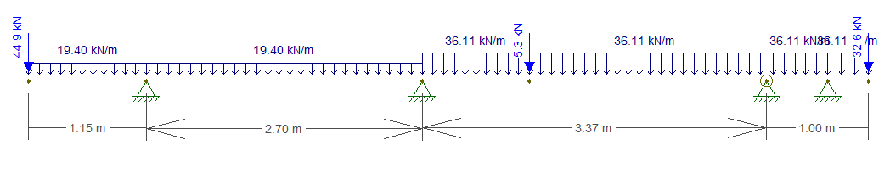

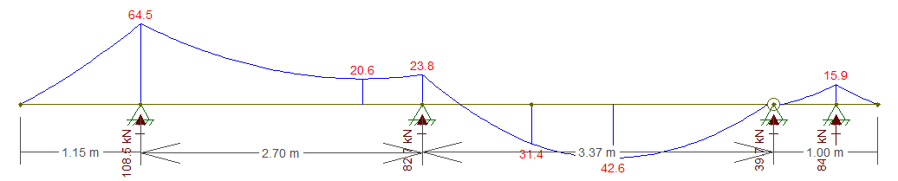

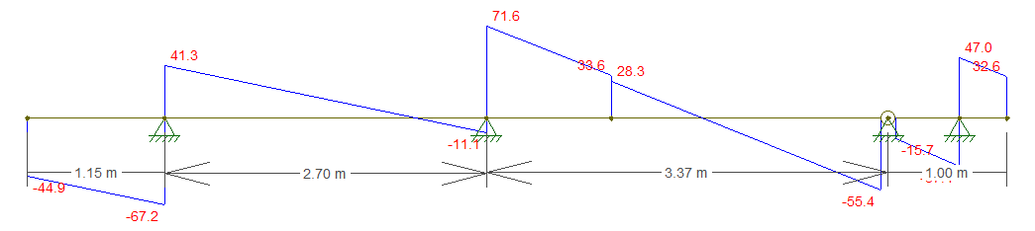

|  |  |  |  |  |  |  |  |  |  |
| --- | --- | --- | --- | --- | --- | --- | --- | --- | --- |
| **VIGA 104 - 105 - 106 - 107** | | | | | | | | | |
|  | |  | |  | |  | |  | |
| **Características** | |  | |  | |  | |  | |
| **L** | | 8.22 m | |  | | **h** | | 0.40 m | |
| **f´c** | | 25.00 MPa | |  | | **b** | | 0.15 m | |
| **Fy** | | 420.00 MPa | |  | | Apoyos intermedios | | | |
|  | |  | |  | |  | |  | |
| **Análisis de cargas** | | | | | | | | | |
|  | |  | |  | |  | |  | |
|  | |  | | **Dimensión** | | **Peso** | | **Carga** | |
| Peso propio viga | | | | 0.06 m² | | 25.00 KN/m³ | | 1.50 KN/m | |
| Carga de mampostería | | | | 1.13 m² | | 17.00 KN/m³ | | 19.21 KN/m | |
| **Total Cargas Permanentes** | | | |  | |  | | **20.71 KN/m** | |
|  | |  | |  | |  | |  | |
|  | |  | | **Ancho** | | **Carga** | | **Carga Lineal** | |
| Carga de a un lado ELS | | | | 1.60 m | | 5.20 KN/m² | | 8.32 KN/m | |
| Carga de a un lado ELU | | | | 1.60 m | | 7.04 KN/m² | | 11.26 KN/m | |
| Carga de losa ambos lados ELS | | | | 2.50 m | | 5.20 KN/m² | | 13.00 KN/m | |
| Carga de losa ambos lados ELU | | | | 2.50 m | | 7.04 KN/m² | | 17.60 KN/m | |
|  | |  | |  | |  | |  | |
|  | |  | |  | |  | | **Carga Puntual** | |
| Reacción de Viga 102 ELS | | | |  | |  | | 27.15 KN | |
| Reacción de Viga 102 ELU | | | |  | |  | | 32.58 KN | |
| Reacción de Viga 103 ELS | | | |  | |  | | 3.65 KN | |
| Reacción de Viga 103 ELU | | | |  | |  | | 5.30 KN | |
|  | |  | |  | |  | |  | |
| **Solicitaciones** | | | | | | | | | |
|  | |  | |  | |  | |  | |
| **ELS** | | | |  | | **ELU** | | | |
| Mtr | | 35.40 kNm | |  | | Mutr | | 42.60 kNm | |
| Map | | 52.60 kNm | |  | | Muap | | 64.50 kNm | |
| V | | 58.80 KN | |  | | Vu | | 71.60 KN | |
|  | |  | |  | |  | |  | |
| **Dimensionado por flexión en tramo** | | | | | | | | | |
|  | |  | |  | |  | |  | |
| h | | 0.40 m | |  | | Mntr | | 0.0473 MNm | |
| Cc | | 0.025 m | |  | | kd | | 0.6409 | |
| db Estribo | | 0.006 m | |  | | kd tabla | | 0.598 | |
| db Long | | 0.010 m | |  | | ke | | 25.625 cm²/MN | |
| **d** | | 0.36 m | |  | |  | |  | |
|  | |  | |  | |  | |  | |
| As | | 3.369 cm² | |  | |  | |  | |
| As mín | | 1.800 cm² | |  | | **As nec** | | **3.369 cm²** | |
|  | |  | |  | |  | |  | |
| **ARMADURA INFERIOR** | | | | 2 | | Ø 12 | | 2.262 cm² | |
| 1 | | Ø 12 | | 1.131 cm² | |
|  | |  | |  | | **B.C.** | | **3.393 cm²** | |
|  | |  | |  | |  | |  | |
| **Dimensionado por flexión en apoyo** | | | | | | | | |
|  |  | |  | |  | |  | |
| h | 0.40 m | |  | | Mnap | | 0.0717 MNm | |
| Cc | 0.025 m | |  | | kd | | 0.5208 | |
| db Estribo | 0.006 m | |  | | kd tabla | | 0.490 | |
| db Long | 0.010 m | |  | | ke | | 26.758 cm²/MN | |
| **d** | 0.36 m | |  | |  | |  | |
|  |  | |  | |  | |  | |
| As | 5.327 cm² | |  | |  | |  | |
| As mín | 1.800 cm² | |  | | **As nec** | | **5.327 cm²** | |
|  |  | |  | |  | |  | |
| **ARMADURA SUPERIOR** | | | 2 | | Ø 12 | | 2.262 cm² | |
| 1 | | Ø 20 | | 3.142 cm² | |
|  |  | |  | | **B.C.** | | **5.404 cm²** | |
|  |  | |  | |  | |  | |
| **Dimensionado por corte** | | | | | | | | |
|  |  | |  | |  | |  | |
| Vn | 79.87 KN | |  | |  | |  | |
| Vc | 45.00 KN | |  | |  | |  | |
| **Vs** | **34.87 KN** | | **ES NECESARIA ARM. DE CORTE** | | | | | |
|  |  | |  | |  | |  | |
| **ARMADURA TRANSVERSAL** | | | **Estribos cerrados en 2 ramas** | | | | | |
| **1** | | **Ø 6** | | **c/15 cm** | |
|  |  | |  | |  | |  | |
| **Vsreal** | **57.00 KN** | | **B.C.** | |  | |  | |

## Refuerzos Verticales

Los refuerzos verticales serán armados según cuantías mínimas para sección de hormigón comprimida axialmente.

Sus secciones y posición se indican en el plano. Para Rv1: 15x30 se dispondrá **6 Ø 12mm** como armadura longitudinal y estribos cerrados de dos ramas **Ø 6mm c/20cm.**

## Análisis de mampostería portante de 0,15 m

Se determina la resistencia por metro lineal de un muro portante de 0,15 m con refuerzos de acero mediante la aplicación de la normativa CIRSOC 501 – Reglamento 1 – 2007.

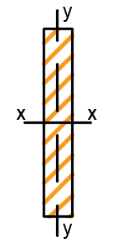

$$h=2,80 m (B.C. - C.501-E-Tabla 7.1)$$

$$Sección 1,00 m x 0,15 m$$

$$A_{n}=1500 cm^{2} \\ I_{y}=28125 {cm}^{4} \\ r_{y}=4,33 cm$$

$$Esbeltez=\frac{h}{r}=\frac{280 cm}{4,33 cm}=64,67<99 →C.501-9.1.5.4.1.1-(a)$$

$$Pn=0,80 . \left[0,80 . f^{'}m . \left(An-As\right)+fy . As\right] .\left[1-{\left(\frac{h}{140 r}\right)}^{2}\right]$$

$$Pn=0,80 . \left[0,80 . 5,00 MPa . \left(150.000 mm²\right)\right] .\left[1-{\left(\frac{280 cm}{140 . 4,33 cm}\right)}^{2}\right]$$

$$Pn=377,59 kN/m$$ $Pd=0,90 . 377,59\frac{kN}{m}=339,83 kN/m$

## Dimensionado de la fundación

### Dimensionado de platea

La fundación consiste en una platea de 0,15 m de espesor, la cual actúa como cimentación flexible. Se adopta como cota de implante -0,05 m por debajo de nivel de terraza terminada, la tensión admisible para dicha profundidad es:

$$σ_{t}=50,00\frac{kN}{m^{2}}$$

La carga a transmitir se estima a través de un análisis de cargas:

* Mampostería medianera e:0,30m $17\frac{kN}{m^{3}}∙0,30m∙7,40m=37,74\frac{kN}{m}$
* Mampostería interna e:0,20m $17\frac{kN}{m^{3}}∙0,20m∙8,50m=28,90\frac{kN}{m}$
* Mampostería exterior e:0,20m $17\frac{kN}{m^{3}}∙0,20m∙3,80m=12,92\frac{kN}{m}$

Además, las reacciones de losa sobre muros resultan

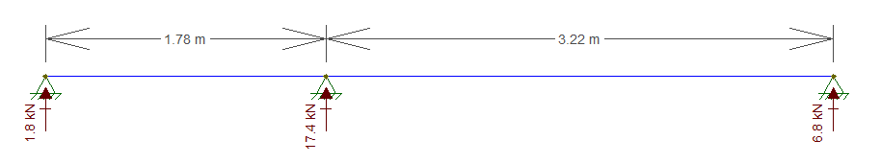

$$q_{1}=\frac{1,80 kN}{m} (Muro interno 1)$$

$$q_{2}=\frac{17,40 kN}{m} (Muro interno 2)$$

$$q_{3}=\frac{2 . 6,80 kN}{m}=\frac{13,60 kN}{m} (Muro linea medianera)$$

El peso propio de la cubierta es despreciable, y el análisis hecho resulta conservador.

**Ancho de fundación**

Del análisis de cargas realizado con anterioridad y la tensión del suelo admisible como dato determinamos el ancho necesario en la platea bajo mampostería para que la misma se comporte como zapata corrida.

$$B1≥\frac{q}{σ_{t}}=\frac{37,74\frac{kN}{m}+13,60\frac{kN}{m}}{50,00\frac{kN}{m^{2}}}=1,02 m→Se adopta 1,20 m ; σ=\frac{51,34\frac{kN}{m}}{1,20 m}=42,73\frac{kN}{m^{2}}$$

$$B2≥\frac{q}{σ_{t}}=\frac{28,90\frac{kN}{m}+17,40\frac{kN}{m}}{50,00\frac{kN}{m^{2}}}=0,92 m→Se adopta 1,00 m ;σ=\frac{46,30\frac{kN}{m}}{1,00 m}=46,30\frac{kN}{m^{2}}$$

$$B3≥\frac{q}{σ_{t}}=\frac{28,90\frac{kN}{m}+1,80\frac{kN}{m}}{50,00\frac{kN}{m^{2}}}=0,61 m→Se adopta 0,80 m ;σ=\frac{30,70\frac{kN}{m}}{0,80 m}=38,38\frac{kN}{m^{2}}$$

$$B4≥\frac{q}{σ_{t}}=\frac{12,92\frac{kN}{m}}{50,00\frac{kN}{m^{2}}}=0,25 m→Se adopta 0,60 m ;σ=\frac{12,92\frac{kN}{m}}{0,60 m}=21,53\frac{kN}{m^{2}}$$

**Determinación de solicitaciones y armadura**

La armadura correspondiente surge del siguiente diseño a flexión:

Se adopta:

* Hormigón H - 25
* Acero ADN 420
* Espesor de platea: 15,00 cm
* Altura de cálculo: 11,5 cm

**Anchos - B1 y B2**

$${M_{u}}_{máxB1B2}=σ . \frac{l^{2}}{2}=1,4 . 51,34 \frac{kN}{m^{2}} ∙ \frac{({0,60m)}^{2}}{2}= 12,94 kNm$$

$$M_{n}=\frac{{M_{u}}_{máx}}{∅}=\frac{12,94 kNm}{0,90}=14,38 kNm$$

$$k_{d}=\frac{d}{\sqrt{\frac{M_{n}}{b}}}=\frac{0,115 m}{\sqrt{\frac{0,01438 MNm}{1,00 m}}}=0,096$$

$$Según tabla k_{d}=0,796 → k_{e}=24,766 \frac{cm^{2}}{MN}$$

$$A_{s}=\frac{k_{e}∙M_{n}}{d}=\frac{24,766 \frac{cm^{2}}{MN}. 0,01438 MNm}{0,115 m}=3,10 \frac{{cm}^{2}}{m}$$

Se adopta malla electro-soldada Q188 $∅ 8 mm \#15 x 15$.

Adicional a la armadura de refuerzo inferior se dispondrá una malla electro-soldada Q188 en la parte superior de la platea, a efectos de absorber momentos negativos por expansión de la masa de suelo de fundación.

**Anchos - B3 y B4**

$${M_{u}}_{máxB3B4}=σ . \frac{l^{2}}{2}=1,4 . 30,79 \frac{kN}{m^{2}} ∙ \frac{{\left(0,40m\right)}^{2}}{2}=3,45 kNm$$

$$M_{n}=\frac{{M_{u}}_{máx}}{∅}=\frac{3,45 kNm}{0,90}=3,83 kNm$$

$$k_{d}=\frac{d}{\sqrt{\frac{M_{n}}{b}}}=\frac{0,115 m}{\sqrt{\frac{0,00383 MNm}{1,00 m}}}=1,86$$

$$Según tabla k_{d}=1,089 → k_{e}=24,301 \frac{cm^{2}}{MN}$$

$$A_{s}=\frac{k_{e}∙M_{n}}{d}=\frac{24,301 \frac{cm^{2}}{MN}. 0,00383 MNm}{0,115 m}=0,81 \frac{{cm}^{2}}{m}$$

Se adopta malla electro-soldada Q188 $∅ 6 mm \#15 x 15$.

Adicional a la armadura de refuerzo inferior se dispondrá una malla electro-soldada Q188 en la parte superior de la platea, a efectos de absorber momentos negativos por expansión de la masa de suelo de fundación.

# Recomendaciones

## Capas Aisladoras

Es importante la interacción entre mampuestos y fundación, dada la alta rigidez que dicha alternativa genera al sistema. Para ello deben eliminarse de las capas aisladoras aquellos elementos que puedan cortar virtualmente la continuidad estructural, como ser films de polietilenos o pinturas asfálticas.

## Mampuestos Armados

Para darle ductilidad al sistema se armará la mampostería mediante barras ADN 420 asentado en mezcla de concreto 1:3 en los siguientes niveles:

* Hilada inmediata superior de capa aisladora: 2Ø6mm
* Hilada bajo antepecho: 2Ø6mm
* Hilada sobre dintel: 2Ø8mm
* Refuerzo superior cada 10 hiladas: 2Ø6mm

Se debe asegurar la continuidad de las armaduras en mamposterías, especialmente en esquinas y encuentro de paredes. Los empalmes deben ser como mínimo de 30cm. Esta continuidad solo será interrumpida en los casos de aberturas de vanos.

## Fijación de Correas

Todas las correas se deben fijar a la mampostería mediante tensores de alambre Nº9 de acero común. La tensión de ajuste se realizará mediante retorcido de los alambres fijados en un extremo a las correas y el otro a perno anclado en mampostería. La longitud del tensor será de 1,20m o como mínimo llegará hasta nivel de dintel. Las correas al ser de espesores delgados son sensibles a la corrosión, la cual puede ocasionar el consecuente debilitamiento de la sección, por lo que deben ser protegidas contra dicha acción.